目录

一、概论 1

什么是模式 1

设计模式的分类 1

常见的七种面向对象的设计原则 6

# 一、概论

什么是模式

* 模式 == 套路

模式是在特定环境下人们解决某类重复出现问题的一套成功或有效的解决方案。

软件模式是在软件开发中某些可重现问题的一些有效解决方法，软件模式的基础结构主要由四部分构成，包括问题描述【待解决的问题是什么】、前提条件【在何种环境或约束条件下使用】、解法【如何解决】和效果【有哪些优缺点】。

设计模式的分类

GoF设计模式只有23个，每一个模式都为某一个可重复的设计问题提供了一套解决方案。

根据用途进行分类：

创建型（Creational）- 5种：用于描述如何创建对象。

结构型（Structural）- 7种：用于描述如何实现类或对象的组合。

行为型（Behavioral）- 11种：用于描述类或对象怎么样交互以及怎么样分配职责。

详细类型分类如下 ：

创建型模式（Creational Pattern）

* 单例模式（Singleton Pattern)
* 简单工厂模式（Simple Factory Pattern）【不在GoF中】
* 工厂方法模式（Factory Method Pattern）
* 抽象工厂模式（Abstract Factory Pattern）
* 原型模式（Prototype Pattern）
* 建造者模式（Builder Pattern）

结构型模式（Structural Pattern）

* 适配器模式（Adapter Pattern）
* 桥接模式（Bridge Pattern）
* 组合模式（Composite Pattern）
* 装饰模式（Decorator Pattern）
* 外观模式（Facade Pattern）
* 享元模式（Flyweight Pattern）
* 代理模式（Proxy Pattern）

行为型模式（Behavioral Pattern）

* 职责链模式（Chain of Responsesibility pattern）
* 命令模式（Command Pattern）
* 解释器模式（Interpreter Pattern）
* 迭代器模式（Iterator Pattern）
* 中介者模式（Mediator Pattern）
* 备忘录模式（Observer Pattern）
* 状态模式（State Pattern）
* 策略模式（Strategy pattern）
* 模板方法模式（Template Method Pattern）
* 访问者模式（Visitor Pattern）

UML

继承和实现

箭头指向父，记忆方法：对于子类来说，父是已知的，对于父类/接口来说，子类是未知的，箭头指向已知。

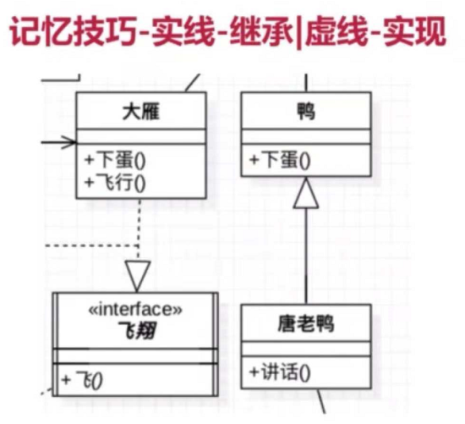

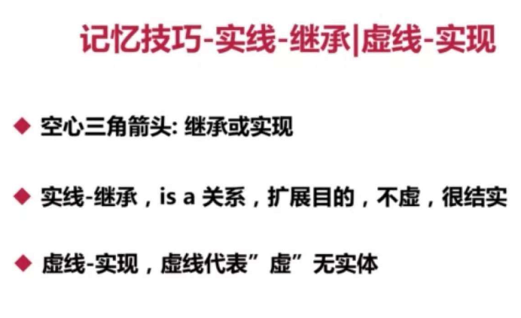

关联

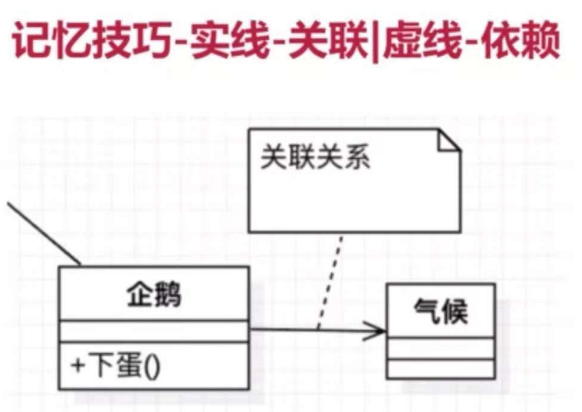

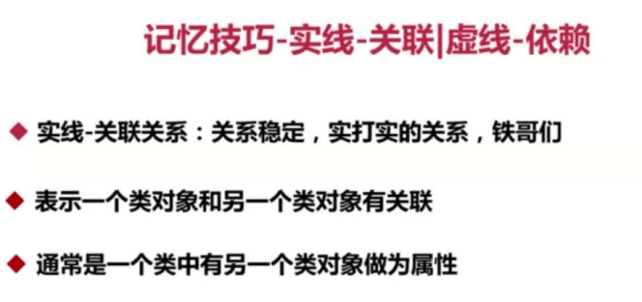

依赖

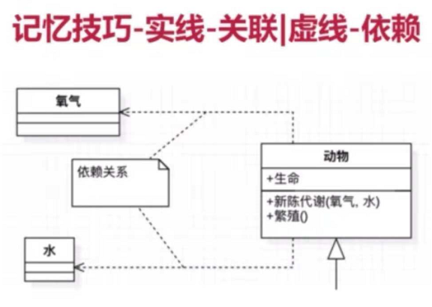

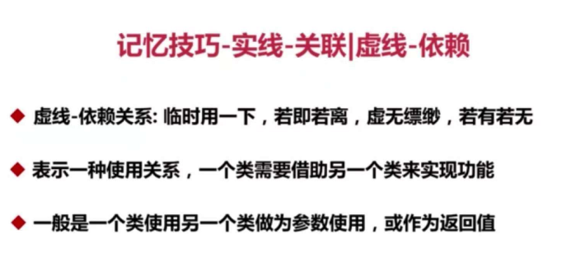

组合

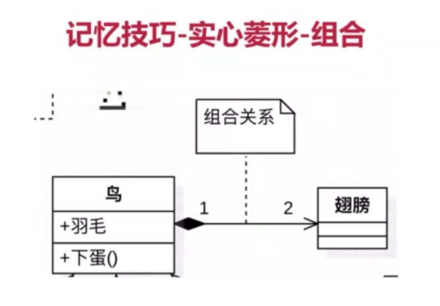

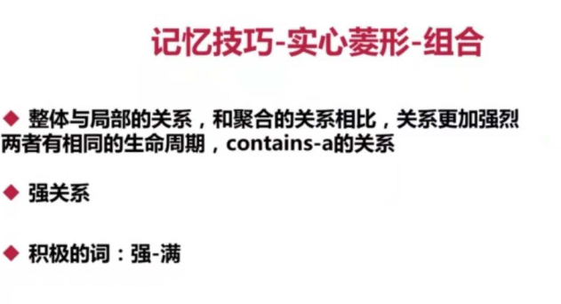

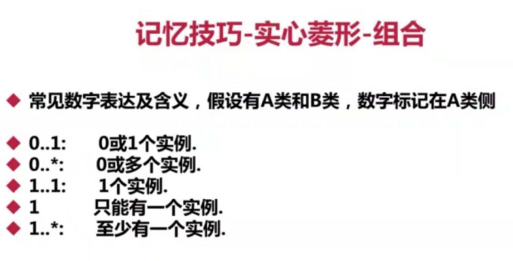

聚合

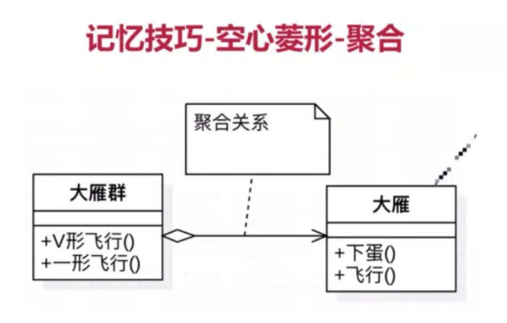

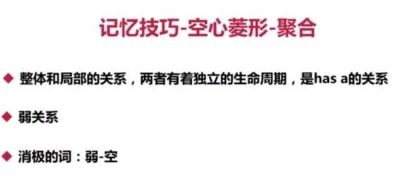

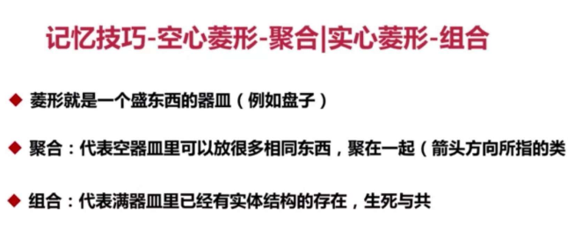

常见的七种面向对象的设计原则

* 单一职责原则（Single Responsibility Principle，SRP），一个类只负责一个功能中的相应职责
* 开闭原则（Open-Closed Principle,OCP）,软件实体对应的扩展开发，而对修改关闭
* 里斯替换原则（Liskov Substituion Principle,LSP）,所有引用基类的地方能够透明地使用其他子类对象
* 依赖倒置原则（Dependence Inversion Principle，DIP），抽象不应该依赖细节，细节应该依赖于抽象
* 接口隔离原则（Interface Segregation Principle,ISP）,使用对个专门的接口，而不使用单一的总接口
* 合成复用原则（Composite Reuse Principle，CRP），尽量使用对象的组合，而不是继承来达到复用的目的
* 迪米特法则（Law of Demeter ，LoD），一个软件实体应当尽可能少地与其他实体发生相互作用

单一职责原则

单一职责原则，说简单点就是，一个类最好只负责一个领域的职责，或者说应该**有且仅有一个原因引起类的变更**！

比如一个用户接口类中有：（1）连接数据库（2）查询用户信息（3）生成用户报表

那么此时这个类就不是单一职责类！

用户接口类应该只包含用户信息查询一个！

一个类/接口/方法只负责一项职责。

优点：降低类的复杂度，提高类的可读性，降低变更引起的风险。

考虑开发的实际情况，遵守单一职责原则。

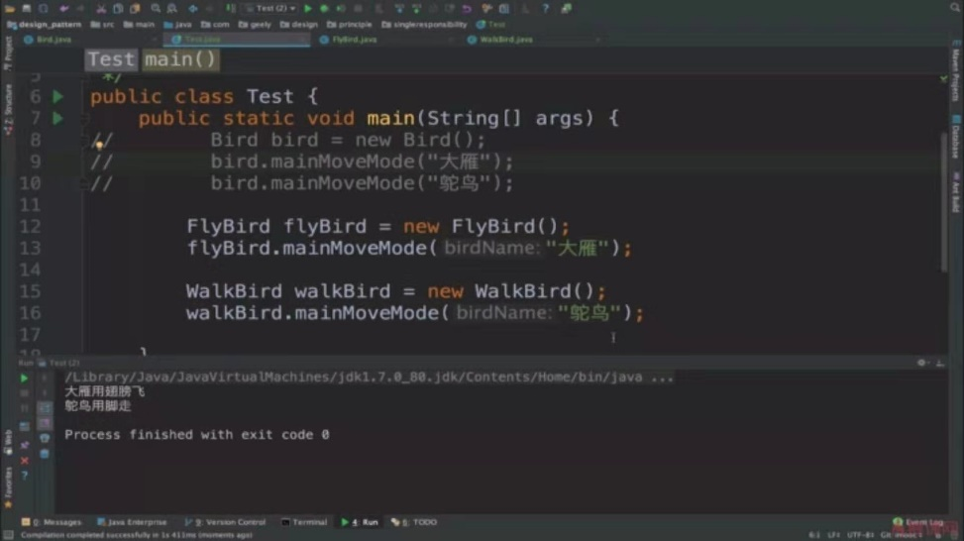

开闭原则

抽象化（接口）是开闭原则的关键！

里氏代换原则

**当子类能够替换父类，并且程序的功能不受影响时，父类才能真正被复用，子类才能真正意义上进行扩展**。

里氏代换原则(Liskov Substitution Principle, LSP)：所有引用基类（父类）的地方必须能透明地使用其子类的对象。

面向对象中多态的使用！

如果你想让子类的方法运行，就必须覆写父类的方法。

通俗点讲，只要父类能出现的地方子类就可以出现，而且替换为子类也不会产生任何错误或异常，使用者可能根本就不需要知道是父类还是子类。但是，反过来就不行了，有子类出现的地方，父类未必就能适应。

里氏代换原则告诉我们，在软件中将一个基类对象替换成它的子类对象，程序将不会产生任何错误和异常，反过来则不成立，如果一个软件实体使用的是一个子类对象的话，那么它不一定能够使用基类对象。

里氏代换原则是实现开闭原则的重要方式之一，由于使用基类对象的地方都可以使用子类对象，因此在程序中尽量使用基类类型来对对象进行定义，而在运行时再确定其子类类型，用子类对象来替换父类对象。

依赖倒转原则

依赖倒转原则(Dependency Inversion Principle, DIP)：抽象不应该依赖于细节，细节应当依赖于抽象。换言之，要针对接口编程，而不是针对实现编程。

翻译过来，包含三层含义：

高层模块不应该依赖低层模块，两者都应该依赖其抽象；

抽象不应该依赖细节；

细节应该依赖抽象。

细节就是实现类，实现接口或继承抽象类而产生的类就是细节，其特点就是可以直接被实例化，也就是可以加上一个关键字new产生一个对象。

反论题：不使用依赖倒置原则也可以减少类间的耦合性，提高系统的稳定性，降低并行开发引起的风险，提高代码的可读性和可维护性。

我们通过一个例子来说明反论题是不成立的。现在的汽车越来越便宜了，一个卫生间的造价就可以买到一辆不错的汽车，有汽车就必然有人来驾驶，司机驾驶奔驰车的类图如图3-1所示。

奔驰车可以提供一个方法run，代表车辆运行，实现过程如代码清单3-1所示。

public class Driver {

     //司机的主要职责就是驾驶汽车

     public void drive(Benz benz){

             benz.run();

     }

}

司机通过调用奔驰车的run方法开动奔驰车，其源代码如代码清单3-2所示。

代码清单3-2 奔驰车源代码

public class Benz {

     //汽车肯定会跑

     public void run(){

             System.out.println("奔驰汽车开始运行...");

     }

}

有车，有司机，在Client场景类产生相应的对象，其源代码如代码清单3-3所示。

代码清单3-3 场景类源代码

public class Client {

     public static void main(String[] args) {

             Driver zhangSan = new Driver();

             Benz benz = new Benz();

             //张三开奔驰车

             zhangSan.drive(benz);

     }

}

通过以上的代码，完成了司机开动奔驰车的场景，到目前为止，这个司机开奔驰车的项目没有任何问题。我们常说“危难时刻见真情”，我们把这句话移植到技术上就成了“变更才显真功夫”，业务需求变更永无休止，技术前进就永无止境，在发生变更时才能发觉我们的设计或程序是否是松耦合。我们在一段貌似磐石的程序上加上一块小石头：张三司机不仅要开奔驰车，还要开宝马车，又该怎么实现呢？麻烦出来了，那好，我们走一步是一步，我们先把宝马车产生出来，实现过程如代码清单3-4所示。

代码清单3-4 宝马车源代码

public class BMW {

     //宝马车当然也可以开动了

     public void run(){

             System.out.println("宝马汽车开始运行...");

     }

}

宝马车也产生了，但是我们却没有办法让张三开动起来，为什么？张三没有开动宝马车的方法呀！一个拿有C驾照的司机竟然只能开奔驰车而不能开宝马车，这也太不合理了！我们的设计出现了问题：司机类和奔驰车类之间是紧耦合的关系，其导致的结果就是系统的可维护性大大降低，可读性降低，两个相似的类需要阅读两个文件，你乐意吗？还有稳定性，什么是稳定性？固化的、健壮的才是稳定的，这里只是增加了一个车类就需要修改司机类，这不是稳定性，这是易变性。被依赖者的变更竟然让依赖者来承担修改的成本，这样的依赖关系谁肯承担！

建立两个接口：IDriver和ICar，分别定义了司机和汽车的各个职能，司机就是驾驶汽车，必须实现drive()方法，其实现过程如代码清单3-5所示。

在业务场景中，我们贯彻“抽象不应该依赖细节”，也就是我们认为抽象（ICar接口）不依赖BMW和Benz两个实现类（细节），因此在高层次的模块中应用都是抽象，Client的实现过程如代码清单3-8所示。

public class Client {

     public static void main(String[] args) {

) {

           IDriver zhangSan = new Driver();

ICar benz = new Benz();

zhangSan.drive(benz);

}}

Client属于高层业务逻辑，它对低层模块的依赖都建立在抽象上，zhangSan的表面类型是IDriver，Benz的表面类型是ICar，也许你要问，在这个高层模块中也调用到了低层模块，比如new Driver()和new Benz()等，如何解释？确实如此，zhangSan的表面类型是IDriver，是一个接口，是抽象的、非实体化的，在其后的所有操作中，zhangSan都是以IDriver类型进行操作，屏蔽了细节对抽象的影响。当然，张三如果要开宝马车，也很容易，我们只要修改业务场景类就可以。 ICar bmw = new BMW();

在新增加低层模块时，只修改了业务场景类，也就是高层模块，对其他低层模块如Driver类不需要做任何修改，业务就可以运行，把“变更”引起的风险扩散降到最低。

依赖是可以传递的，A对象依赖B对象，B又依赖C，C又依赖D……生生不息，依赖不止，记住一点：只要做到抽象依赖，即使是多层的依赖传递也无所畏惧！

对象的依赖关系有三种方式来传递，如下所示。

1.构造函数传递依赖对象

在类中通过构造函数声明依赖对象，按照依赖注入的说法，这种方式叫做构造函数注入，

public Driver(ICar _car){

              this.car = _car;

     }

2.Setter方法传递依赖对象

在抽象中设置Setter方法声明依赖关系，依照依赖注入的说法，这是Setter依赖注入，

public void setCar(ICar car){

             this.car = car;

     }

3.接口引用依赖注入

接口隔离原则

每一个接口应该承担一种相对独立的角色，不干不该干的事，该干的事都要干。

合成复用原则

复用时要尽量使用组合/聚合关系（关联关系），少用继承。

一般而言，如果两个类之间是“Has-A”的关系应使用组合或聚合，如果是“Is-A”关系可使用继承。

迪米特法则

迪米特法则可降低系统的耦合度，使类与类之间保持松散的耦合关系。

在将迪米特法则运用到系统设计中时，要注意下面的几点：在类的划分上，应当尽量创建松耦合的类，类之间的耦合度越低，就越有利于复用，一个处在松耦合中的类一旦被修改，不会对关联的类造成太大波及；在类的结构设计上，每一个类都应当尽量降低其成员变量和成员函数的访问权限；在类的设计上，只要有可能，一个类型应当设计成不变类；在对其他类的引用上，一个对象对其他对象的引用应当降到最低。

# 二、UML

统一建模语言（Unified Modeling Language，UML）又称标准建模语言，是始于1997年的一个OMG标准，它是一个支持模型化和软件系统开发的图形化语言，为软件开发的所有阶段提供模型化和可视化支持，包括由需求分析到规格，到构造和配置。

UML从考虑系统的不同角度出发，定义了用例图、类图、对象图、包图、状态图、活动图、序列图、协作图、构件图、部署图等10种图。

用例图

* 模式 == 套路

用例图，展现了一组用例、参与者（actor）以及它们之间的关系。用例图从用户角度描述系统的静态使用情况，用于建立需求模型。

**参与者（Actor）：**参与者是角色而不是具体的人，它代表了参与者在与系统打交道的过程中所扮演的角色。



**用例（Use Case）：**系统外部可见的一个系统功能单元。系统的功能由系统单元所提供，并通过一系列系统单元与一个或多个参与者之间交换的消息所表达。用椭圆表示，椭圆中的文字简述系统的功能。

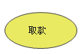

**子系统(Subsystem)：**用来展示系统的一部分功能，这部分功能联系紧密。

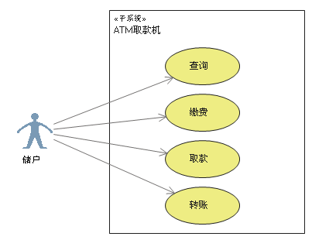

关系（Relationship）

常见关系类型有关联、泛化、包含和扩展。

以上各关系在uml图中的表示方式，如下表所示：

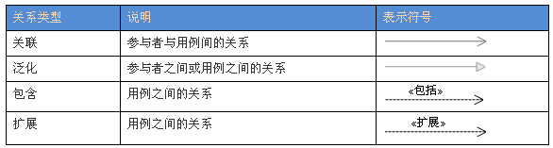

**a. 关联(Association)**

　　表示参与者与用例之间的通信，任何一方都可发送或接受消息。

　　【箭头指向】：指向消息接收方

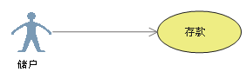

**b. 泛化(Inheritance)**

　　就是通常理解的继承关系，子用例和父用例相似，但表现出更特别的行为；子用例将继承父用例的所有结构、行为和关系。子用例可以使用父用例的一段行为，也可以重载它。父用例通常是抽象的。

　　【箭头指向】：指向父用例

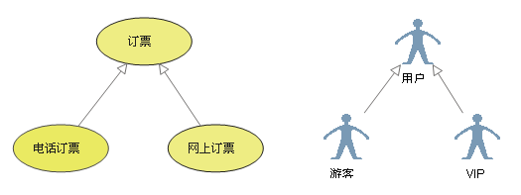

**c. 包含(Include)**

包含关系用来把一个较复杂用例所表示的功能分解成较小的步骤。

　　【箭头指向】：指向分解出来的功能用例

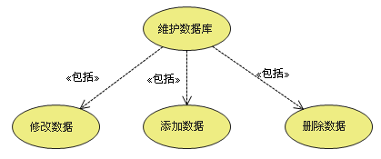

**d. 扩展(Extend)**

　　扩展关系是指用例功能的延伸，相当于为基础用例提供一个附加功能。

　　【箭头指向】：指向基础用例

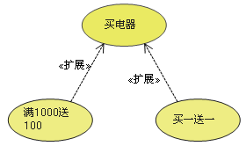

**包含(include)、扩展(extend)、泛化(Inheritance)** **的区别：**

　　条件性：泛化中的子用例和include中的被包含的用例会无条件发生，而extend中的延伸用例的发生是有条件的；

　　直接性：泛化中的子用例和extend中的延伸用例为参与者提供直接服务，而include中被包含的用例为参与者提供间接服务。

　　对extend而言，延伸用例并不包含基础用例的内容，基础用例也不包含延伸用例的内容。

　　对Inheritance而言，子用例包含基础用例的所有内容及其和其他用例或参与者之间的关系；

类图

属性：

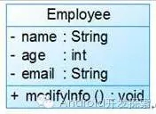

那么属性/方法名称前加的加号和减号是什么意思呢？它们表示了这个属性或方法的可见性，UML类图中表示可见性的符号有三种：

+ ：表示public

- ：表示private

#：表示protected（friendly也归入这类）

因此，上图中的Employee类具有3个私有属性和一个公有方法。

方法:

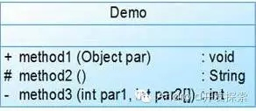

public方法method1接收一个类型为Object的参数，返回值类型为void

protected方法method2无参数，返回值类型为String

private方法method3接收类型分别为int、int[]的参数，返回值类型为int

类与类之间的关系:

1、关联关系

关联关系又可进一步分为单向关联、双向关联和自关联。

（1）单向关联

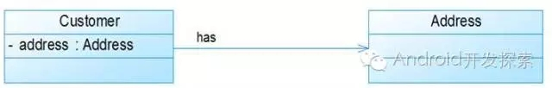

我们可以看到，在UML类图中单向关联用一个带箭头的直线表示。上图表示每个顾客都有一个地址，这通过让Customer类持有一个类型为Address的成员变量类实现。

（2）双向关联

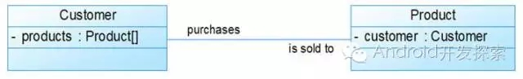

从上图中我们很容易看出，所谓的双向关联就是双方各自持有对方类型的成员变量。在UML类图中，双向关联用一个不带箭头的直线表示。上图中在Customer类中维护一个Product[]数组，表示一个顾客购买了那些产品；在Product类中维护一个Customer类型的成员变量表示这个产品被哪个顾客所购买。

（3）自关联

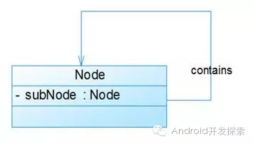

自关联在UML类图中用一个带有箭头且指向自身的直线表示。上图的意思就是Node类包含类型为Node的成员变量，也就是“自己包含自己”。

2、聚合关系

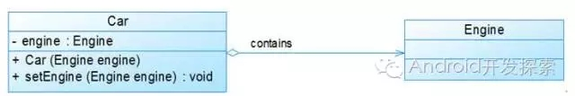

上图中的Car类与Engine类就是聚合关系（Car类中包含一个Engine类型的成员变量）。由上图我们可以看到，UML中聚合关系用带空心菱形和箭头的直线表示。聚合关系强调是“整体”包含“部分”，但是“部分”可以脱离“整体”而单独存在。比如上图中汽车包含了发动机，而发动机脱离了汽车也能单独存在。

3、组合关系

组合关系与聚合关系见得最大不同在于：这里的“部分”脱离了“整体”便不复存在。比如下图：

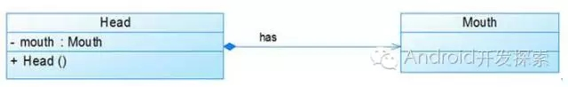

显然，嘴是头的一部分且不能脱离了头而单独存在。在UML类图中，组合关系用一个带实心菱形和箭头的直线表示。

4、依赖关系

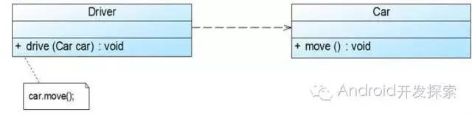

从上图我们可以看到，Driver的drive方法只有传入了一个Car对象才能发挥作用，因此我们说Driver类依赖于Car类。在UML类图中，依赖关系用一条带有箭头的虚线表示。

5、继承关系

继承关系对应的是extend关键字，在UML类图中用带空心三角形的直线表示，如下图所示中，Student类与Teacher类继承了Person类。

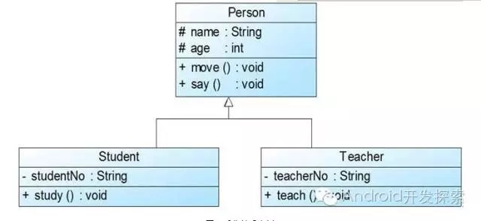

6、接口实现关系

这种关系对应implement关键字，在UML类图中用带空心三角形的虚线表示。如下图中，Car类与Ship类都实现了Vehicle接口。

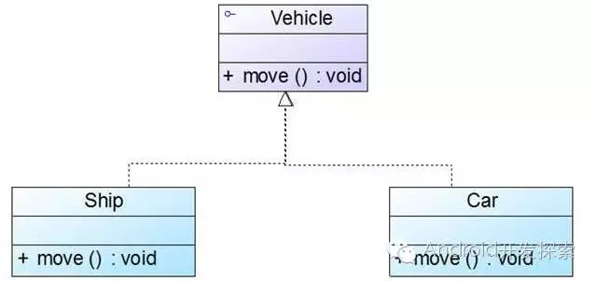

到了这里，UML类图中最常见的表示方式我们就介绍完了，有了这些我们就能读懂常见的UML类图了，剩下的遇到时再查即可。

☆**命名空间**





☆**设计模式思考**

降低耦合：

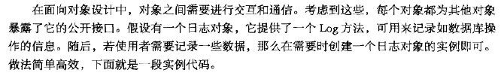

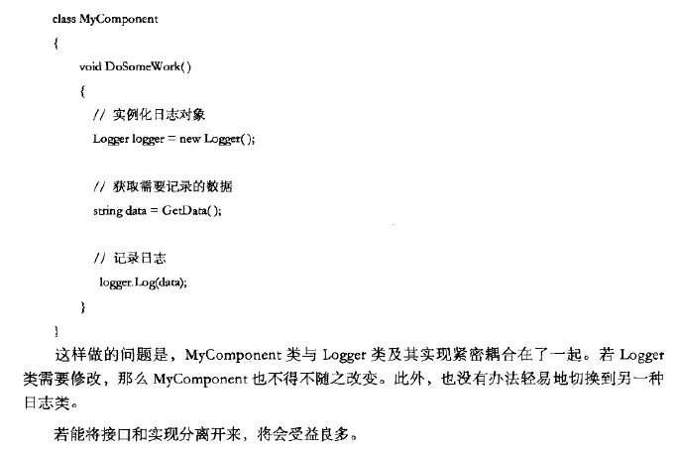

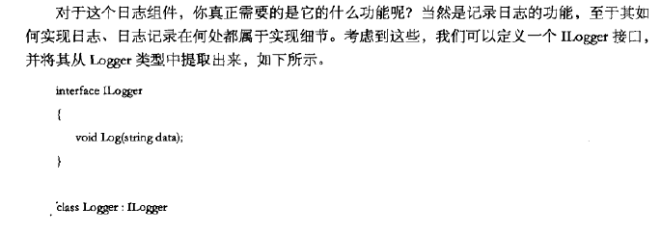

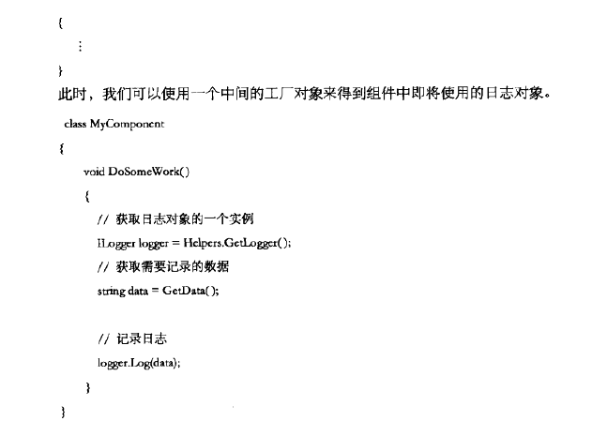

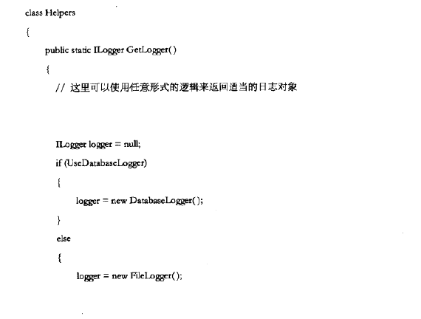、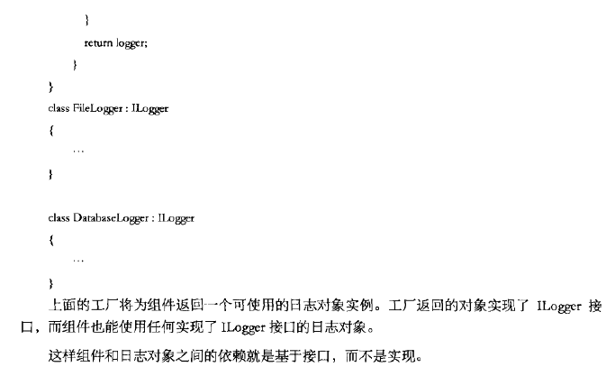



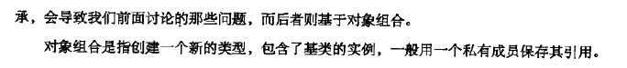

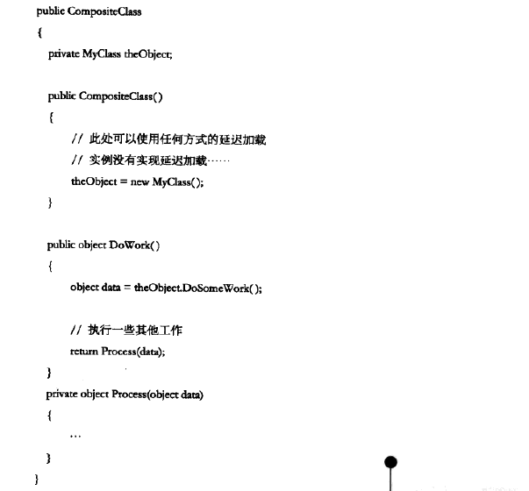

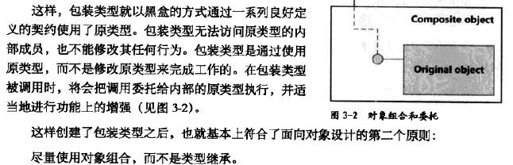

开放/封闭原则：



里氏代换原则：



依赖倒置原则：



面向抽象编程而不是细节编程。

任何一个类都是细节，抽象类和接口就是抽象。如pulic class A:AbstractA

A就是细节。

☆**设计模式前言**



在父类中加入fly()，会使所有的子类都具有fly()，连那些不该具有fly()的子类都无法免除。而且这种fly()是无法被复用的，比如同一级子类中，A具有A方式的fly()，B具有B方式的fly()，C也具有A方式的fly()，这时是没法实现复用的，而将fly()作为独立的行为，通过对象的组合则可以。



上面这段话也说明了里氏代换原则的重要性。











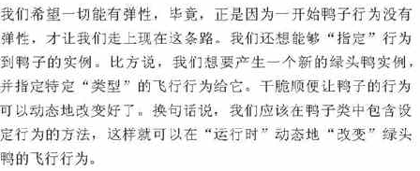

也就是说有些动作是可以外界设定的。



重点：











关键点：如果是接口，如果父类继承该接口，则子类必须实现，且如果接口默认方法变了，则需要修改父类。如果是子类继承该接口，更不符合里氏代换原则了。如果独立出来，作为行为，则相对灵活许多。



有时单纯的接口继承也会有它的问题。



如果Duck继承了某个接口，而Duck类有无数个类，那该接口某个行为的改动可能需要修改这无数个类。



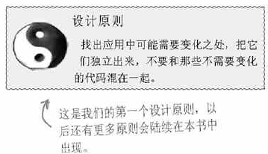







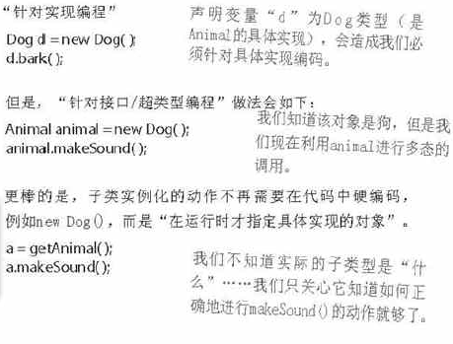











Implements即继承。







组合其实就是上一节中的黑盒实现。

实例：



☆**UML关系图**

**实现接口：**

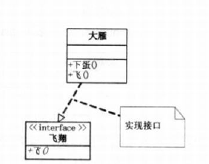

**继承：**

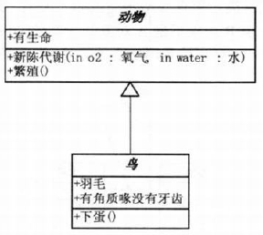

**关联(association):**

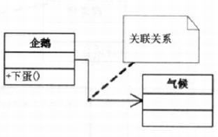

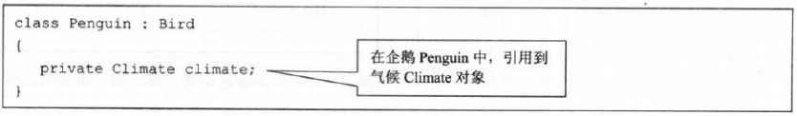

**聚合(aggregation):弱的拥有关系，A可以包含B，但B不是A的一部分。**

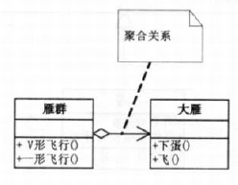

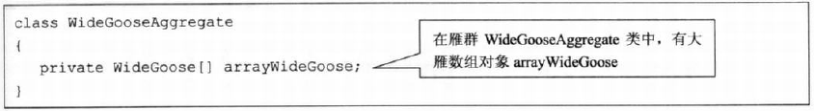

**合成(compostion):强的拥有关系，整体和部分的关系，两者生命周期一样。**

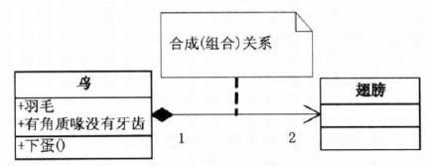

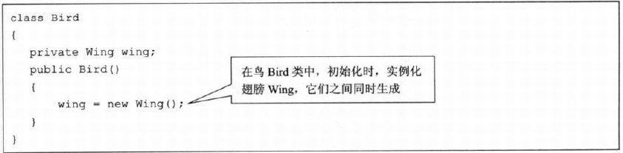

**依赖(dependency):**

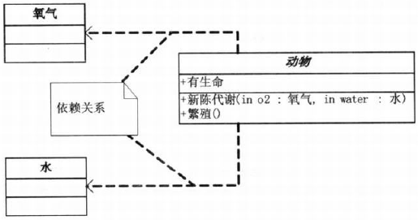

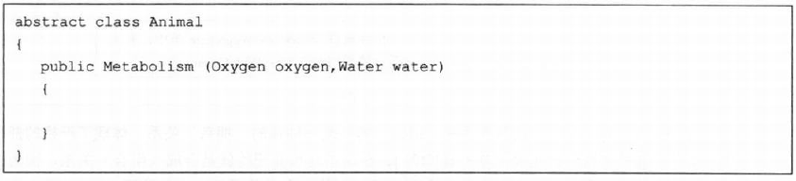

* **面向对象设计原则**

**单一职责原则：**不要存在多于一个导致类变更的原因，也就是说每个类应该实现单一的职责，如若不然，就应该把类拆分。

**开放封闭原则(Open Close Principle)：**这是面向对象设计的总原则，对扩展开放，对修改关闭。

**里氏代换原则（Liskov Substitution Principle）：**一个软件实体如果使用的是一个父类的话，那么一定适用于其子类，而且察觉不出父类对象和子类对象的区别。也就是说，在软件里，把父类都替换成它的子类，程序行为没有变化。只有当子类可以替换掉父类，软件单位的功能不受影响时，父类才能被真正复用，而子类也能在父类的基础上增加新的行为。最终使得父类类型的模块在无需修改的情况下就可以扩展。

**依赖倒转原则（Dependence Inversion Principle）：**这个是开闭原则的基础，具体内容：面向接口编程，依赖于抽象而不依赖于具体。写代码时用到具体类时，不与具体类交互，而与具体类的上层接口交互。

**接口隔离原则（Interface Segregation Principle）：**每个接口中不存在子类用不到却必须实现的方法，如果不然，就要将接口拆分。使用多个隔离的接口，比使用单个接口（多个接口方法集合到一个的接口）要好。

**迪米特原则（Demeter Principle）：**又称最少知道原则，一个类对自己依赖的类知道的越少越好。也就是说无论被依赖的类多么复杂，都应该将逻辑封装在方法的内部，通过public方法提供给外部。这样当被依赖的类变化时，才能最小的影响该类。

最少知道原则的另一个表达方式是：只与直接的朋友通信。类之间只要有耦合关系，就叫朋友关系。耦合分为依赖、关联、聚合、组合等。我们称出现为成员变量、方法参数、方法返回值中的类为直接朋友。局部变量、临时变量则不是直接的朋友。我们要求陌生的类不要作为局部变量出现在类中。

**合成复用原则（Composite Reuse Principle）：**尽量首先使用合成/聚合的方式，而不是使用继承。

* **单例模式**

简略的核心思想：让一个类自身持有其实例的成员变量，声明为static和private(包括构造函数)，来达到系统中只有一个实例的目的。

保证一个类仅有一个实例，并提供一个访问它的全局访问点。也就是说创建的对象是一个独一无二的对象。

1using System;   
 2using System.Threading;   
 3   
 4namespace SigletonPattern.SigletonCounter   
 5{   
 6    /// <summary>   
 7    /// 功能：简单计数器的单件模式   
 8    /// 编写：Terrylee   
 9    /// 日期：2005年12月06日   
10    /// </summary>   
11    public class CountSigleton   
12    {   
13        ///存储唯一的实例   
14        static CountSigleton uniCounter = new CountSigleton();     
15      
16        ///存储计数值   
17        private int totNum = 0;     
18      
19        private CountSigleton()    
20      
21        {    
22            ///线程延迟2000毫秒   
23            Thread.Sleep(2000);   
24        }    
25      
26        static public CountSigleton Instance()    
27      
28        {    
29      
30            return uniCounter;    
31      
32        }    
33           
34        ///计数加1   
35        public void Add()   
36        {    
37            totNum ++;   
38        }     
39           
40        ///获得当前计数值   
41        public int GetCounter()   
42        {    
43            return totNum;   
44        }    
45   
46    }   
47}   
48

 1using System;  
 2using System.Threading;  
 3using System.Text;  
 4  
 5namespace SigletonPattern.SigletonCounter  
 6{  
 7    /// <summary>  
 8    /// 功能：创建一个多线程计数的类  
 9    /// 编写：Terrylee  
10    /// 日期：2005年12月06日  
11    /// </summary>  
12    public class CountMutilThread  
13    {  
14        public CountMutilThread()  
15        {  
16              
17        }  
18  
19        /// <summary>  
20        /// 线程工作  
21        /// </summary>  
22        public static void DoSomeWork()  
23        {  
24            ///构造显示字符串  
25            string results = "";  
26  
27            ///创建一个Sigleton实例  
28            CountSigleton MyCounter = CountSigleton.Instance();  
29  
30            ///循环调用四次  
31            for(int i=1;i<5;i++)  
32            {  
33                ///开始计数  
34                MyCounter.Add();  
35                  
36                results +="线程";  
37                results += Thread.CurrentThread.Name.ToString() + "——〉";  
38                results += "当前的计数：";  
39                results += MyCounter.GetCounter().ToString();  
40                results += "\n";  
41  
42                Console.WriteLine(results);  
43                  
44                ///清空显示字符串  
45                results = "";  
46            }  
47        }  
48  
49        public void StartMain()  
50        {  
51  
52            Thread thread0 = Thread.CurrentThread;   
53     
54            thread0.Name = "Thread 0";   
55     
56            Thread thread1 =new Thread(new ThreadStart(DoSomeWork));   
57     
58            thread1.Name = "Thread 1";   
59     
60            Thread thread2 =new Thread(new ThreadStart(DoSomeWork));   
61     
62            thread2.Name = "Thread 2";   
63     
64            Thread thread3 =new Thread(new ThreadStart(DoSomeWork));   
65     
66            thread3.Name = "Thread 3";   
67     
68            thread1.Start();   
69     
70            thread2.Start();   
71     
72            thread3.Start();   
73              
74            ///线程0也只执行和其他线程相同的工作  
75            DoSomeWork();   
76        }  
77    }  
78}

1using System;   
 2using System.Text;   
 3using System.Threading;   
 4   
 5namespace SigletonPattern.SigletonCounter   
 6{   
 7    /// <summary>   
 8    /// 功能：实现多线程计数器的客户端   
 9    /// 编写：Terrylee   
10    /// 日期：2005年12月06日   
11    /// </summary>   
12    public class CountClient   
13    {   
14        public static void Main(string[] args)   
15        {   
16       CountMutilThread cmt = new CountMutilThread();   
17   
18            cmt.StartMain();   
19   
20            Console.ReadLine();   
21        }   
22    }   
23}

Singleton设计模式是一个非常有用的机制，可用于在面向对象的应用程序中提供单个访问点。用一句广告词来概括Singleton模式就是“简约而不简单”。

* **简单工厂模式**

简略核心思想

* **抽象工厂模式**

主要解决的是对象创建的问题。

抽象工厂模式提供了一个创建一系列相关或相互依赖对象的接口，运用抽象工厂模式的关键点在于应对“多系列对象创建”的需求变化。

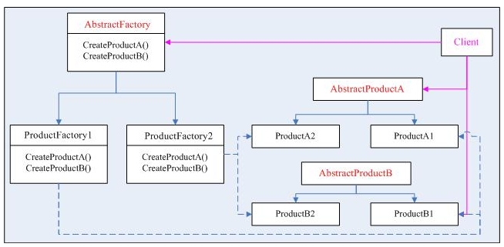

**常规的对象创建方法：**

//创建一个Road对象  
Road road =new Road();

**new 的问题：**

    实现依赖，不能应对“具体实例化类型”的变化。

**解决思路：**

    封装变化点-----哪里变化，封装哪里  
    潜台词：如果没有变化，当然不需要额外的封装！

**工厂模式的缘起**

变化点在“对象创建”，因此就封装“对象创建”

面向接口编程----依赖接口，而非依赖实现

**动机(Motivate)：**

在软件系统中，经常面临着"一系统相互依赖的对象"的创建工作：同时，由于需求的变化，往往存在更多系列对象的创建工作。

如何应对这种变化？如何绕过常规的对象创建方法（new),提供一种"封装机制"来避免客户程序和这种"多系列具体对象创建工作"的紧耦合？

**意图(Intent):**

    提供一个创建一系列相关或相互依赖对象的接口，而无需指定它们具体的类。

1using System;  
 2using System.Reflection;  
 3   
 4namespace AbstractFactory  
 5{  
 6     /// <summary>  
 7     /// AbstractFactory类  
 8     /// </summary>  
 9     public abstract class AbstractFactory  
10    {  
11        public static AbstractFactory GetInstance()  
12        {  
13            string factoryName = Constant.STR_FACTORYNAME.ToString();  
14  
15            AbstractFactory instance;  
16  
17            if(factoryName == "ChineseFactory")  
18                instance = new ChineseFactory();  
19            else if(factoryName == "AmericanFactory")  
20                instance = new AmericanFactory();  
21            else  
22                instance = null;  
23  
24            return instance;  
25        }  
26  
27        public abstract Tax CreateTax();  
28  
29        public abstract Bonus CreateBonus();  
30    }  
31}

抽象工厂模式主要针对：对于系统中存在不同的产品树，而且产品树上存在产品族。

BmwCar和BenzCar就是两个产品树（产品层次结构）；而如图所示的BenzSportsCar和BmwSportsCar就是一个产品族。他们都可以放到跑车家族中，因此功能有所关联。同理BmwBussinessCar和BenzBusinessCar也是一个产品族。

解读抽象工厂模式和工厂模式比较好的例子：

1. //抽象产品（Bmw和Audi同理）
2. **abstract** **class** BenzCar{
3. **private** String name;
5. **public** **abstract** **void** drive();
7. **public** String getName() {
8. **return** name;
9. }
10. **public** **void** setName(String name) {
11. **this**.name = name;
12. }
13. }
14. //具体产品（Bmw和Audi同理）
15. **class** BenzSportCar **extends** BenzCar{
16. **public** **void** drive(){
17. System.out.println(**this**.getName()+"----BenzSportCar-----------------------");
18. }
19. }
20. **class** BenzBusinessCar **extends** BenzCar{
21. **public** **void** drive(){
22. System.out.println(**this**.getName()+"----BenzBusinessCar-----------------------");
23. }
24. }
26. **abstract** **class** BmwCar{
27. **private** String name;
29. **public** **abstract** **void** drive();
31. **public** String getName() {
32. **return** name;
33. }
34. **public** **void** setName(String name) {
35. **this**.name = name;
36. }
37. }
38. **class** BmwSportCar **extends** BmwCar{
39. **public** **void** drive(){
40. System.out.println(**this**.getName()+"----BmwSportCar-----------------------");
41. }
42. }
43. **class** BmwBusinessCar **extends** BmwCar{
44. **public** **void** drive(){
45. System.out.println(**this**.getName()+"----BmwBusinessCar-----------------------");
46. }
47. }
49. **abstract** **class** AudiCar{
50. **private** String name;
52. **public** **abstract** **void** drive();
54. **public** String getName() {
55. **return** name;
56. }
57. **public** **void** setName(String name) {
58. **this**.name = name;
59. }
60. }
61. **class** AudiSportCar **extends** AudiCar{
62. **public** **void** drive(){
63. System.out.println(**this**.getName()+"----AudiSportCar-----------------------");
64. }
65. }
66. **class** AudiBusinessCar **extends** AudiCar{
67. **public** **void** drive(){
68. System.out.println(**this**.getName()+"----AudiBusinessCar-----------------------");
69. }
70. }

73. //抽象工厂
74. **abstract** **class** Driver3{
75. **public** **abstract** BenzCar createBenzCar(String car) **throws** Exception;
77. **public** **abstract** BmwCar createBmwCar(String car) **throws** Exception;
79. **public** **abstract** AudiCar createAudiCar(String car) **throws** Exception;
80. }
81. //具体工厂
82. **class** SportDriver **extends** Driver3{
83. **public** BenzCar createBenzCar(String car) **throws** Exception {
84. **return** **new** BenzSportCar();
85. }
86. **public** BmwCar createBmwCar(String car) **throws** Exception {
87. **return** **new** BmwSportCar();
88. }
89. **public** AudiCar createAudiCar(String car) **throws** Exception {
90. **return** **new** AudiSportCar();
91. }
92. }
93. **class** BusinessDriver **extends** Driver3{
94. **public** BenzCar createBenzCar(String car) **throws** Exception {
95. **return** **new** BenzBusinessCar();
96. }
97. **public** BmwCar createBmwCar(String car) **throws** Exception {
98. **return** **new** BmwBusinessCar();
99. }
100. **public** AudiCar createAudiCar(String car) **throws** Exception {
101. **return** **new** AudiBusinessCar();
102. }
103. }
105. //老板
106. **public** **class** BossAbstractFactory {
108. **public** **static** **void** main(String[] args) **throws** Exception {
110. Driver3 d = **new** BusinessDriver();
111. AudiCar car = d.createAudiCar("");
112. car.drive();
113. }
114. }

抽象工厂是采用组合的思想，而工厂方法是继承的思想。

工厂方法创建 "一种" 产品，他的着重点在于"怎么创建"，也就是说如果你开发，你的大量代码很可能围绕着这种产品的构造，初始化这些细节上面。也因为如此，类似的产品之间有很多可以复用的特征，所以会和模版方法相随。

抽象工厂需要创建一些列产品，着重点在于"创建哪些"产品上，也就是说，如果你开发，你的主要任务是划分不同差异的产品线，并且尽量保持每条产品线接口一致，从而可以从同一个抽象工厂继承。

比如说工厂可以生产鼠标和键盘。那么抽象工厂的实现类（它的某个具体子类）的对象都可以生产鼠标和键盘，但可能工厂A生产的是罗技的键盘和鼠标，工厂B是微软的。

这样A和B就是工厂，对应于抽象工厂；

每个工厂生产的鼠标和键盘就是产品，对应于工厂方法；

用了工厂方法模式，你替换生成键盘的工厂方法，就可以把键盘从罗技换到微软。但是用了抽象工厂模式，你只要换家工厂，就可以同时替换鼠标和键盘一套。如果你要的产品有几十个，当然用抽象工厂模式一次替换全部最方便（这个工厂会替你用相应的工厂方法）。

个人解读：这么举个例子，比如说数据库中有User表，那这个时候我们读写数据库通过IUser操作类和IUserFactory工厂类是没有问题的。那如果数据库中还有Department和Role等表呢，那岂不是还得继续加I**Factory？因此只有一个User类和User操作类的时候，使用工厂模式是没有问题的。但当有很多实体类和操作类的时候，同时SQL Server与Access又是两大不同的分支，所以解决这种涉及多个产品系列的问题，有一个专门的工厂模式叫抽象工厂模式。个人认为，其实是因为会有系列产品，会产生一系列相似的工厂类，特别是数据库访问更是如此，无论是哪个工厂类都是要么是SQL Server访问，要么是Access访问，要么是其他数据库，因此对Access访问的工厂类可以放在一个工厂类中，SQL Server也放在另一个工厂类中。

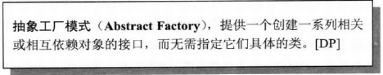

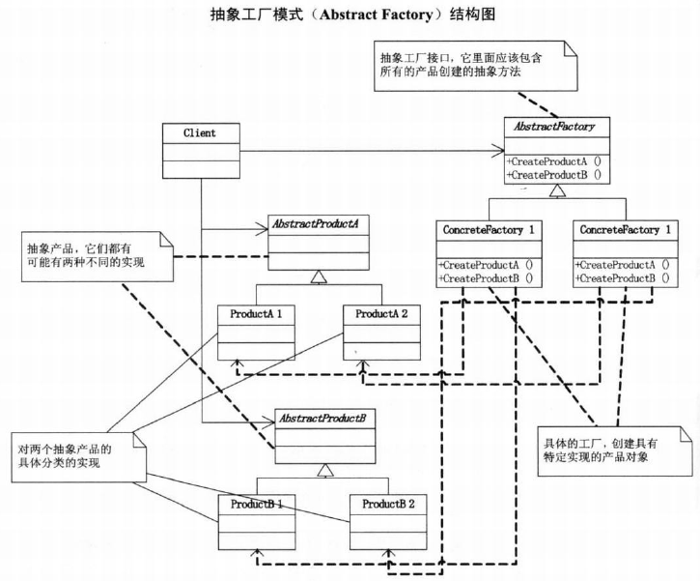

因此适合一系列产品的创建，但是它也有缺点，如我们想增加一个产品Project，需要增加三个类IProject、SqlserverProject、AccessProject,关键是还得修改三个类：IFactory、SqlserverFactory、AccessFactory。

当然我们可以通过简单工厂，简化抽象工厂的工厂类：

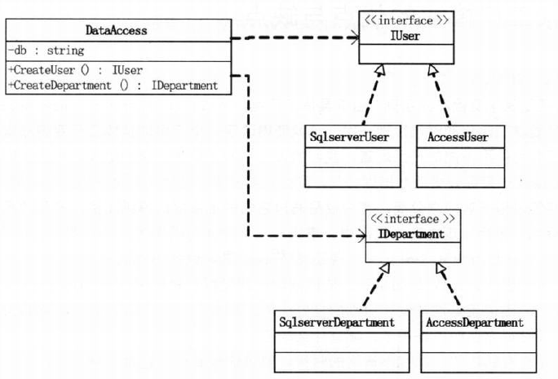

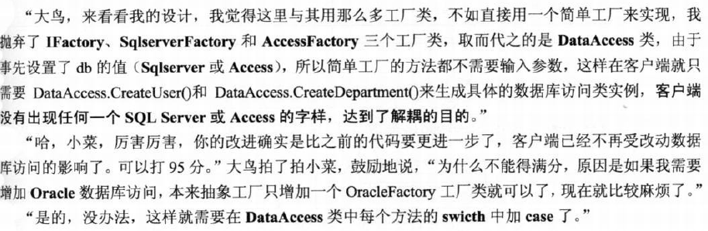

* **工厂模式**

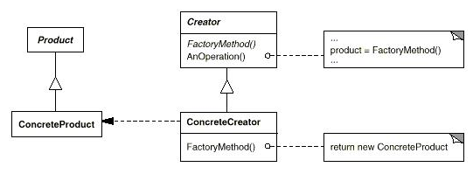

 1/// <summary>  
 2/// App类  
 3/// </summary>  
 4public class App  
 5{  
 6    public static void Main(string[] args)  
 7    {  
 8        LogFactory factory = new EventFactory();  
 9  
10      Log log = factory.Create();  
11  
12        log.Write();  
13    }  
14}  
15

Factory Method模式通过面向对象的手法，将所要创建的具体对象的创建工作延迟到了子类，从而提供了一种扩展的策略，较好的解决了这种紧耦合的关系。

GOF中说，抽象工厂跟工厂方法一个很重要的区别是，抽象工厂是采用组合的思想，而工厂方法是继承的思想。

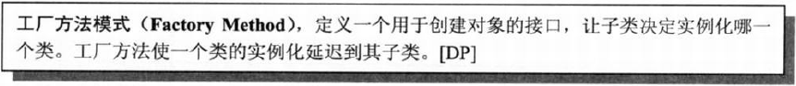

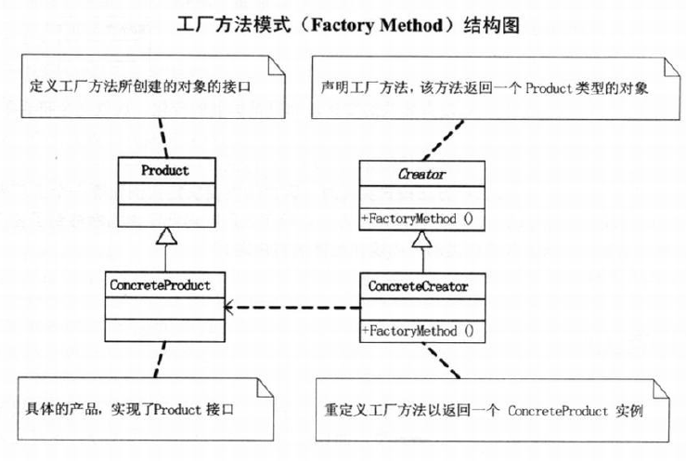

* **建造者模式**

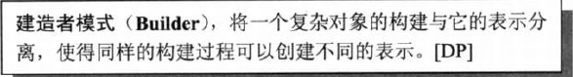

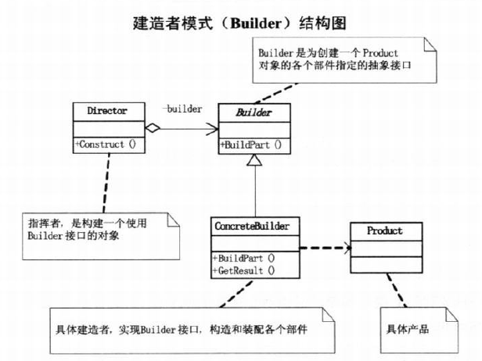

建造者模式（Builder Pattern）使用多个简单的对象一步一步构建成一个复杂的对象。这种类型的设计模式属于创建型模式，它提供了一种创建对象的最佳方式。

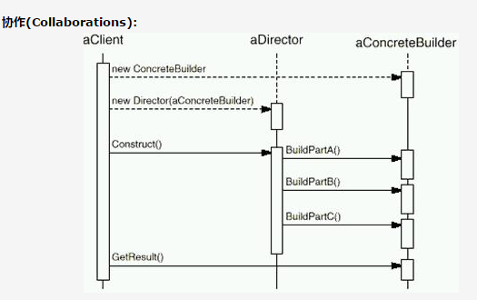

Director类是 组合到一起的算法，Builder类中的部分怎么组合，组合的顺序是什么（相对稳定）。ChineseBuilder和RomanBuilder这两个是经常面临着剧烈的变化，决定了最终的产品由哪些部分组成，因此抽象出共同的接口Builder。

**意图**：将一个复杂的构建与其表示相分离，使得同样的构建过程可以创建不同的表示。

**主要解决**：主要解决在软件系统中，有时候面临着"一个复杂对象"的创建工作，其通常由各个部分的子对象用一定的算法构成；由于需求的变化，这个复杂对象的各个部分经常面临着剧烈的变化，但是将它们组合在一起的算法却相对稳定。

**何时使用**：一些基本部件不会变，而其组合经常变化的时候。

**如何解决**：将变与不变分离开。

**关键代码**：建造者：创建和提供实例，导演：管理建造出来的实例的依赖关系。

**应用实例**： 1、去肯德基，汉堡、可乐、薯条、炸鸡翅等是不变的，而其组合是经常变化的，生成出所谓的"套餐"。 2、JAVA 中的 StringBuilder。

**优点**： 1、建造者独立，易扩展。 2、便于控制细节风险。

**缺点**： 1、产品必须有共同点，范围有限制。 2、如内部变化复杂，会有很多的建造类。

使用场景： 1、需要生成的对象具有复杂的内部结构。 2、需要生成的对象内部属性本身相互依赖。

**注意事项**：与工厂模式的区别是：建造者模式更加关注与零件装配的顺序。

* **单例模式**

**懒汉式：**

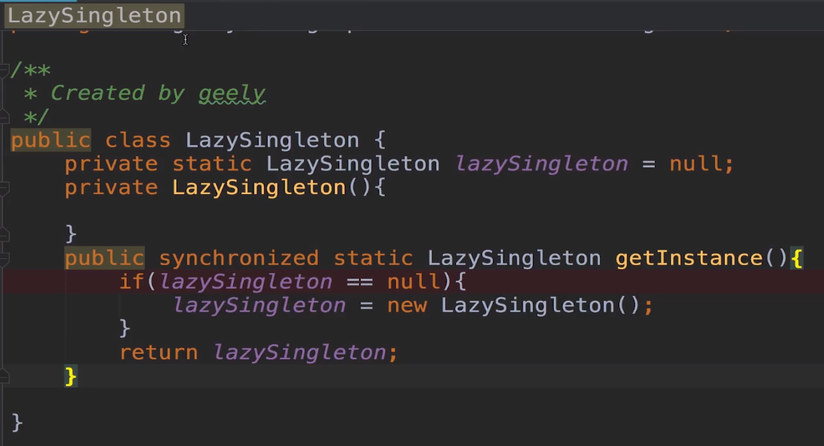

上图static状态下，synchronized锁的是类。

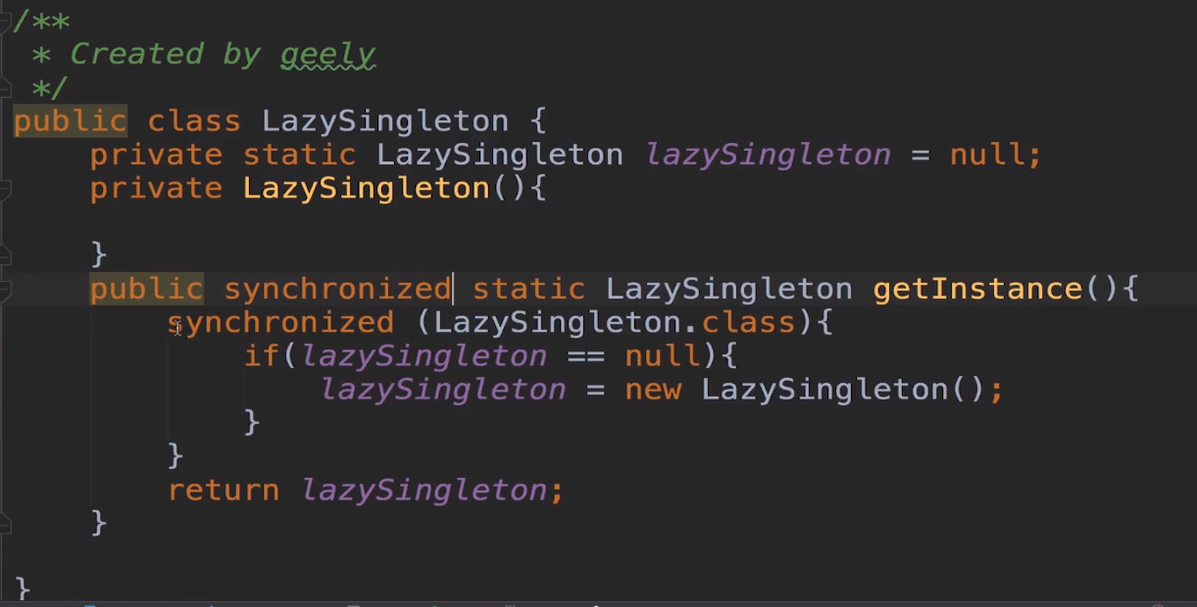

以上锁定比较耗资源，加上Double Check:

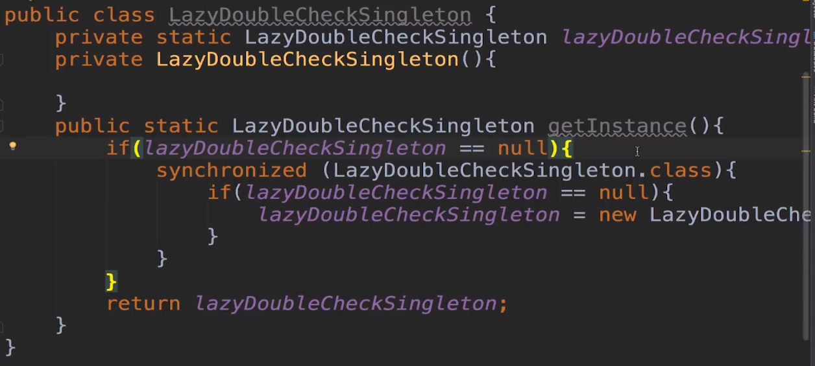

常见的五种创建型模式

单件模式（Singleton Pattern）解决的是实体对象的个数问题，其他的都是解决new所带来的耦合关系问题。

工厂方法模式（Factory Pattern）在工厂方法中，工厂类成为了抽象类，其实际的创建工作将由其具体子类来完成。工厂方法的用意是定义一个创建产品对象的工厂接口，将实际创建工作推迟到子类中去，强调的是“单个对象”的变化。

抽象工厂模式（Abstract Factory）抽象工厂是所有工厂模式中最为抽象和最具有一般性的一种形态。抽象工厂可以向客户提供一个接口，使得客户可以在不必指定产品的具体类型的情况下，创建多个产品族中的产品对象，强调的是“系列对象”的变化。

生成器模式（Builder Pattern）把构造对象实例的逻辑移到了类的外部，在这个类的外部定义了这个类的构造逻辑。他把一个复杂对象的构造过程从对象的表示中分离出来。其直接效果是将一个复杂的对象简化为一个比较简单的目标对象。他强调的是产品的构造过程。

原型模式（Prototype Pattern）和工厂模式一样，同样对客户隐藏了对象创建工作，但是，与通过对一个类进行实例化来构造新对象不同的是，原型模式是通过拷贝一个现有对象生成新对象的。

* **策略模式**

一种定义一系列算法的方法，从概念上说，这些算法完成的都是相同的工作，只是实现不同，它可以以相同的方式调用所有的算法，减少了各类算法类与使用算法类之间的耦合。其实也就是封装算法，在不同时间应用不同的业务规则。

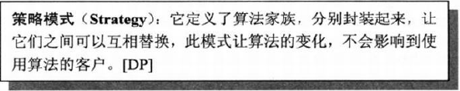

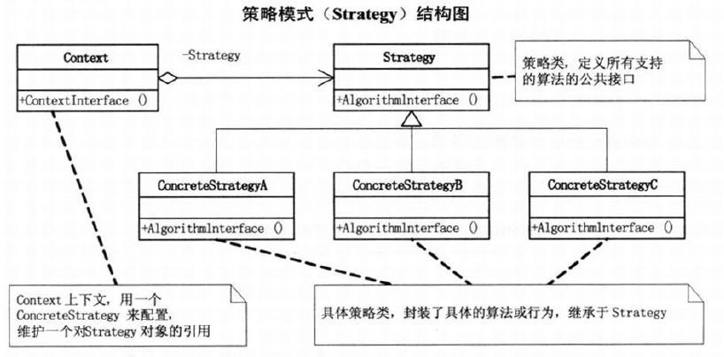

* **装饰模式**

动态地给一个对象添加一些额外的职责，就增加功能来说，装饰模式比生成子类更灵活。

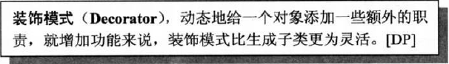

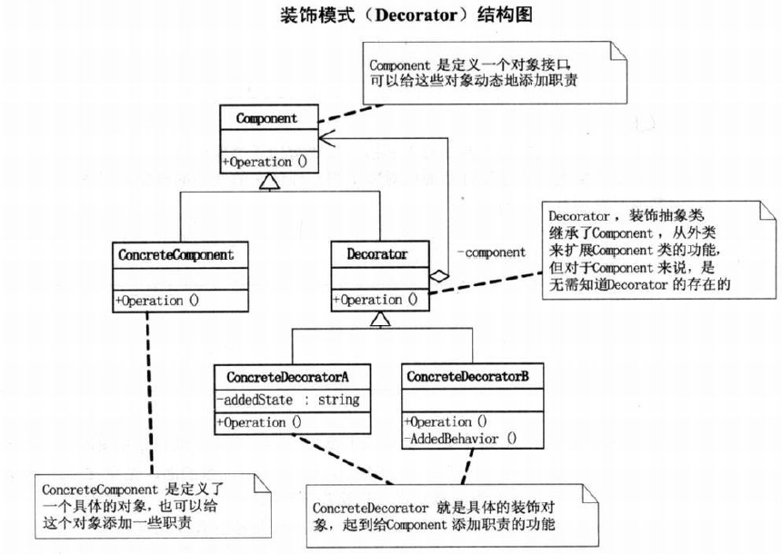

* **代理模式**

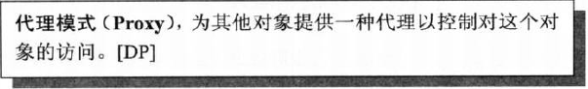

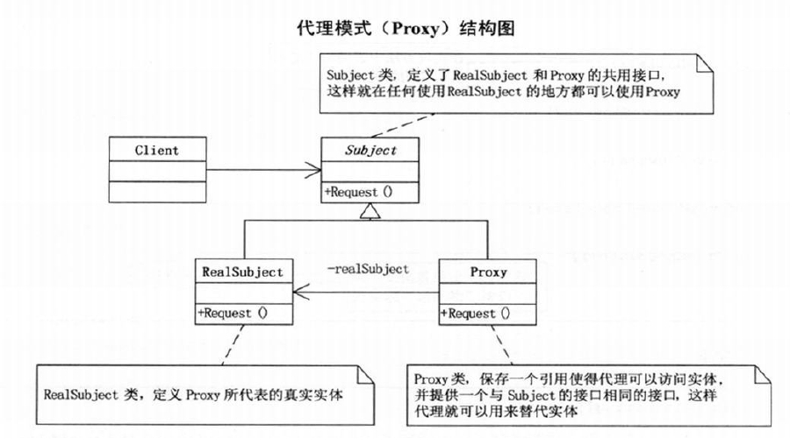

* **观察者模式**

定义了一系列对象之间一对多关系。当一个对象改变状态，其他依赖者都会收到通知。

对于主题来说，观察者列表、增加观察者、移除观察者、通知观察者是必须要实现的属性和行为。

对于观察者来说，update和display也是需要实现的，所有观察者都必须有update方法，因此可以继承自观察者接口，display考虑到复用，可以继承自某个独立接口，也可以通过组合。

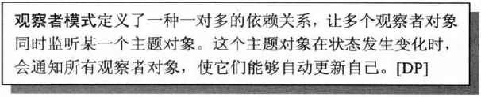

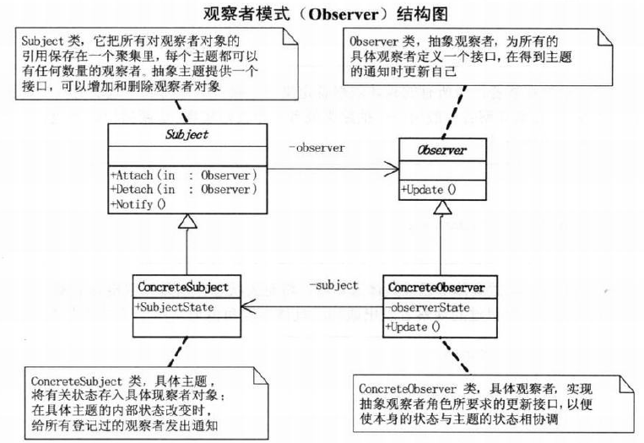

* **模板模式**

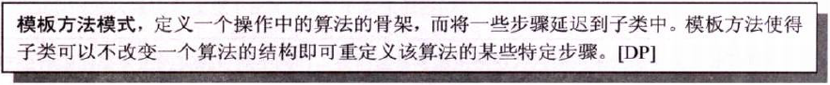

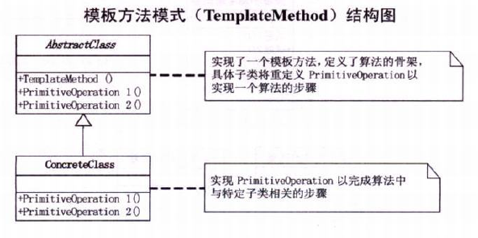

* **原型模式**
* **观察者模式**

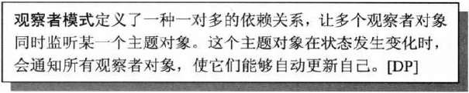

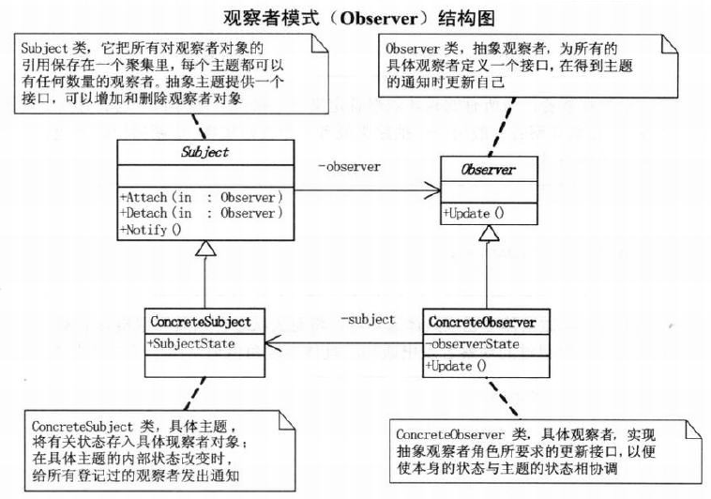

* **建造者模式**

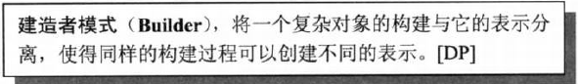

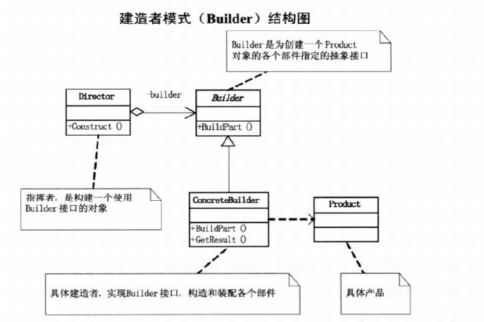

* **外观模式**

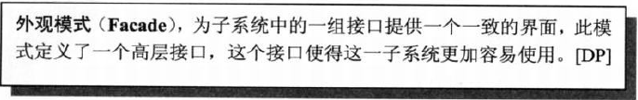

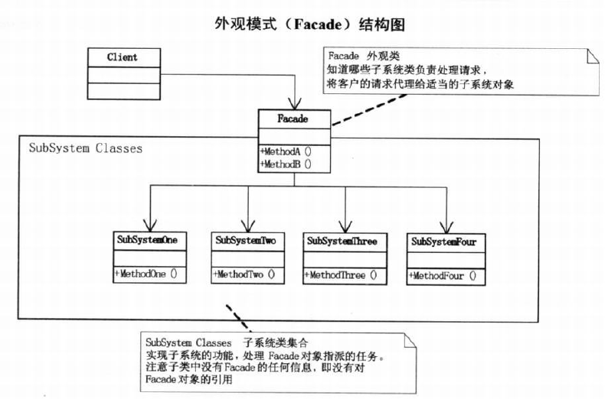

其实就是提供一个通用的接口，来将多个对象多个方法按顺序执行。就想买基金一样，你买的是基金，不用管该基金买的是哪些股票。

主要应用场景：

(1)层与层之间的接口

(2)老系统难以维护，但需要使用某些功能，可以开发一个Façade接口，为外界提供一个清晰简单的接口，让其他系统与Façade对象交互，Façade与遗留代码交互所有复杂的工作。

* **状态模式**

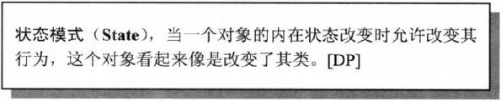

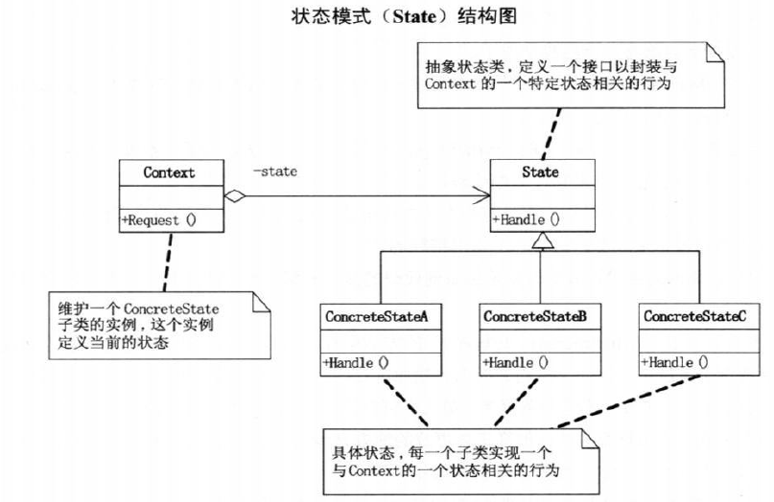

* **适配器模式**

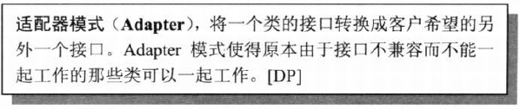

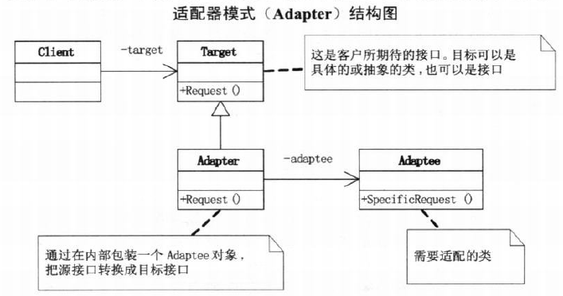

应用场景：

(1)第三方插件和自身系统的接口不统一，且双方都不太容易修改，这时适配器模式就发挥作用了。

(2)ADO.NET中的DataAdapter就是DataSet和数据源之间的适配器。

* **备忘录模式**

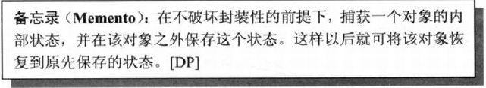

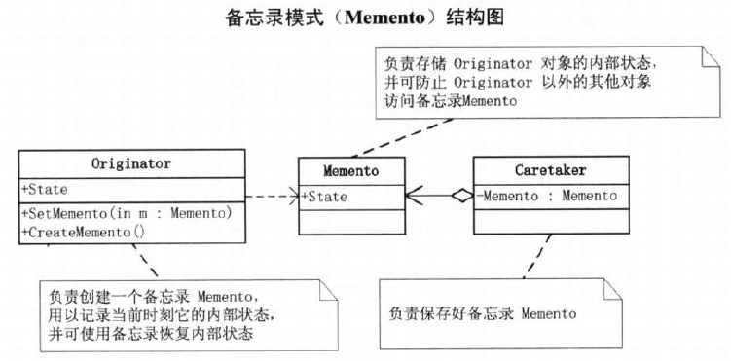

其实也就是通过一个中间类记录下对象某个时点的状态。

主要应用场景：

(1)记录某个时间点的数据。

* **组合模式**

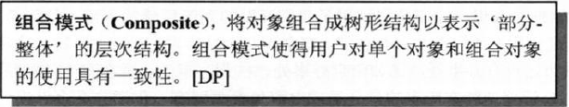

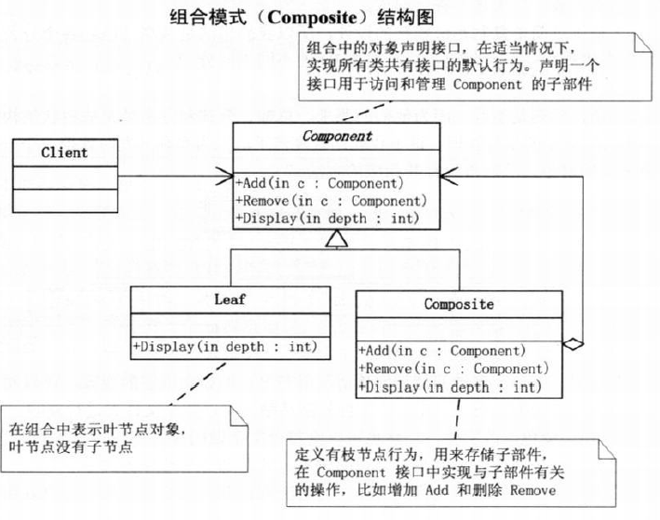

* **一些常见的疑问和点：**

(1)抽象工厂和工厂的区别？

这么举个例子，比如说数据库中有User表，那这个时候我们读写数据库通过IUser操作类和IUserFactory工厂类是没有问题的。那如果数据库中还有Department和Role等表呢，那岂不是还得继续加I**Factory？因此只有一个User类和User操作类的时候，使用工厂模式是没有问题的。但当有很多实体类和操作类的时候，同时SQL Server与Access又是两大不同的分支，所以解决这种涉及多个产品系列的问题，有一个专门的工厂模式叫抽象工厂模式。个人认为，其实是因为会有系列产品，会产生一系列相似的工厂类，特别是数据库访问更是如此，无论是哪个工厂类都是要么是SQL Server访问，要么是Access访问，要么是其他数据库，因此对Access访问的工厂类可以放在一个工厂类中，SQL Server也放在另一个工厂类中。

(2)简单工厂和工厂的比较？

简单工厂模式最大的优点在于工厂类中包含了必要的逻辑判断，根据客户端的选择条件动态实例化相关的类。对于客户端来说，去除了与具体产品的依赖。比如做一个计算器，客户端不用管哪个类的实例，只需要把“+”给工厂，工厂自动给出了相应的实例。但问题也出在这儿，如果要加一个“求M数的N次方”的功能，我们是一定需要给运算工厂类的方法增加“case”的分支条件的，这就违反了开放-封闭原则，我们对扩展开发了，同时对修改也开放了。于是工厂模式就来了。对于增加的功能，我们只需要增加对应的类和工厂类，客户端如果不想对new的实例化代码进行修改，使用具体的IOC容器即可。